**Đồng hồ Xiaomi Mi Watch Lite - sang trọng, độc đáo, tính năng vượt trội**

Không chỉ nổi tiếng với những mẫu smartphone cao cấp mà Xiaomi còn khẳng định được tên tuổi cũng như vị thế của mình bởi những mẫu đồng hồ thông minh, hiện đại. **Xiaomi Mi Watch Lite** là mẫu đồng hồ mới nhất của hãng thu hút được đông đảo người quan tâm bởi thiết kế ấn tượng, tính năng độc đáo đặc biệt là giá thành cực hấp dẫn.

## ****Đồng hồ Xiaomi Mi Watch Lite - sang trọng, độc đáo, tính năng vượt trội****

Không chỉ nổi tiếng với những mẫu smartphone cao cấp mà Xiaomi còn khẳng định được tên tuổi cũng như vị thế của mình bởi những mẫu đồng hồ thông minh, hiện đại. **Xiaomi Mi Watch Lite** là mẫu đồng hồ mới nhất của hãng thu hút được đông đảo người quan tâm bởi thiết kế ấn tượng, tính năng độc đáo đặc biệt là giá thành cực hấp dẫn.

>>>Xem thêm: [Giá đồng hồ Xiaomi Mi Watch](https://cellphones.com.vn/dong-ho-thong-minh-xiaomi-mi-watch.html).

### **Thiết kế sang trọng, dây đeo silicon độc đáo**

[Đồng hồ thông minh](https://cellphones.com.vn/do-choi-cong-nghe.html) Xiaomi Mi Watch Lite gây ấn tượng với người dùng bởi thiết kế độc đáo. Thay vì màn hình tròn như thế hệ trước thì Mi Watch Lite được trang bị mặt vuông với 4 góc bo tròn mềm mại. Bên cạnh đó, khung viền của đồng hồ được làm bằng nhôm chắc chắn mang đến sự sang trọng và bền bỉ vượt trội.

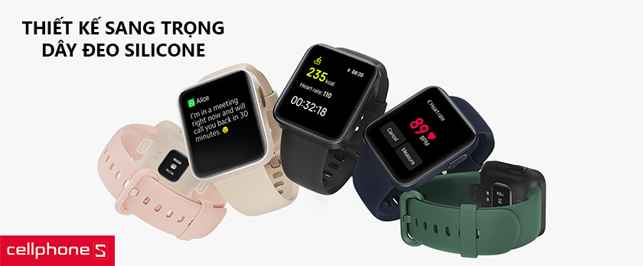

Đồng hồ có dây đeo được làm từ chất liệu silicon dẻo và mềm mang lại cảm giác vô cùng êm ái và dễ chịu khi đeo trên tay. Bên cạnh phải được trang bị nút bấm vật lý duy nhất giúp người dùng có thể dễ dàng điều chỉnh thiết bị.

### **Màn hình 1.41 inch, khả năng chống nước 5atm**

Xiaomi Mi Watch Liteđược trang bị màn hình kích thước 1.41 inch cùng với đó là độ phân giải HD mang đến hình ảnh ấn tượng và sắc nét tới từng chi tiết. Người dùng có thể sử dụng tốt trong mọi điều kiện ánh sáng khác nhau mà không lo bị lóa.

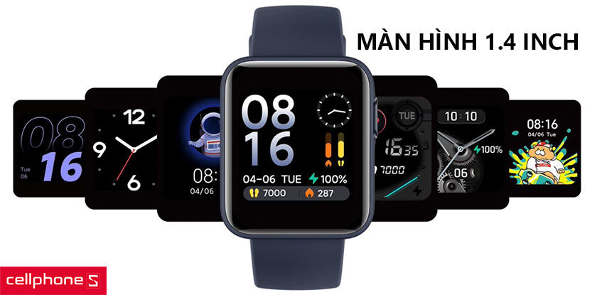

Ngoài ra, đồng hồ thông minh Xiaomi Mi Watch Lite được hỗ trợ công nghệ chống nước 5ATM phổ biến trên smartwatch hiện nay. Với công nghệ chống nước này bạn có thể thoải mái đi dưới trời mưa hoặc rửa tay mà không lo ảnh hưởng tới chất lượng của đồng hồ.

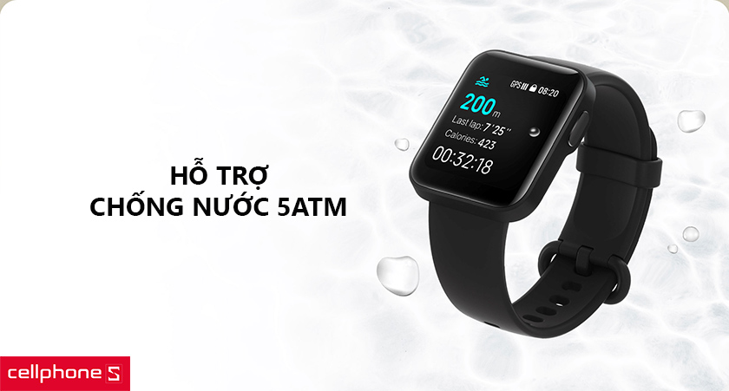

### **Theo dõi nhịp tim 24 giờ**

Đồng hồ còn được trang bị chế độ theo dõi nhịp tim 24 giờ cho phép ghi lại dữ liệu nhịp tim liên tục. Với XiaoMi Watch Lite hạn chế được nguy tử vong do đột quỵ khi phải luyện tập liên tục.



### **Kết nối dễ dàng, dung lượng pin 230mAh**

Mi Watch Lite có thể kết nối dễ dàng với các thiết bị nào chạy Android hoặc iOS 10 trở lên thông qua Bluetooth 5.1. Bạn có thể kiểm tra tin nhắn ứng dụng, SMS hay đặt báo thức,..

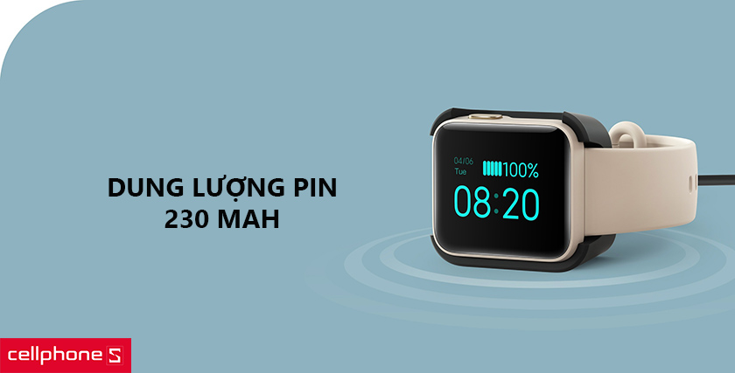

Xiaomi Mi Watch Lite sử dụng viên pin 230mAh mang đến khả năng sử dụng lâu dài. Cùng với đó là công nghệ hỗ trợ sạc 5W giúp sạc đầy pin cho thiết bị một cách nhanh chóng.

## ****Mua đồng hồ thông minh Xiaomi Mi Watch Lite chính hãng, giá cả cạnh tranh tại CellphoneS****

Nếu bạn cần một địa chỉ uy tín chất lượng để mua đồng hồ Xiaomi Mi Watch Litethì hãy đến ngay hệ thống cửa hàng của CellphoneS. Với sản phẩm chất lượng, chế độ bảo hành dài lâu, giá cả cạnh tranh cùng chất lượng dịch vụ hoàn hảo, CellphoneS sẽ mang đến cho bạn sự hài lòng nhất.